Especificación de Requerimientos de Software (SRS)

Versión <1.0>

SAE – Software de Administración de Edificios

[Este documento es la plantilla base para elaborar el documento Especificación de Requerimientos de Software. Los textos que aparecen entre paréntesis rectos son explicaciones de que debe contener cada sección. Dichos textos se deben seleccionar y sustituir por el contenido que corresponda. En caso que alguna de las secciones del presente documento no aplique a su proyecto pueden usarse las frases “No hay cambios”, “No hay impacto en esta sección”, “La solución que se está implementando no tiene impacto en esta sección”, “No aplican para el proyecto” (No borrar secciones del documento)]

Elaborado por: | Revisado por: | Aprobado por:
------------ | ------------ | ------------
Fecha: ----------- | Fecha: ----------- | Fecha: -----------

HISTORIAL DE REVISIONES

Versión | Autor | Descripción | Fecha de Elaboración | Fecha de Revisión | Revisado por
<x.x> | <Persona que elabora el documento> | <Detalles> | <Fecha de Elaboración> | <Fecha de Revisión> | <Persona(s) que revisa(n) el documento>
------------ | ------------ | ------------ | ------------ | ------------ | ------------
------------ | ------------ | ------------ | ------------ | ------------ | ------------

Contenido
1. Antecedentes 4
2. Objetivos 4
3. Alcance 4
3.1. Dentro del Alcance 4
3.2. Fuera del Alcance 4
3.3. Restricciones 4
3.4. Supuestos 5
4. Procesos de Negocio 5
4.1. Lista de Casos de Uso de Negocio 5
4.1.1. Lista de Actores del Negocio 5
4.1.2. Diagrama General de Caso del Negocio 5
4.1.3. Especificación de los Casos de Uso del Negocio 5
CUN01 – Nombre del Caso de Uso del Negocio 5
4.2. Realización de los Casos de Uso de Negocio 6
4.3. Lista de Trabajadores de Negocio 6
4.4. Reglas de Negocio 6
5. Requisitos Funcionales 7
6. Requisitos No Funcionales 7
7. Modelo de Casos de Uso del Sistema 10
7.1. Lista de Actores de Sistema 10
7.2. Diagrama de Actores del Sistema 10
7.3. Arquitectura del Sistema – Diagrama de Paquetes 10
7.4. Lista de Casos de Uso del Sistema por Paquete 10
7.5. Diagrama de Casos de Uso por Paquete 11
7.6. Priorización de los Casos de Uso del Sistema 11
7.7. Matriz de Modelo de Negocio y Modelo de Sistema 11
7.8. Especificación de los Casos de Uso del Sistema 12
CUS01 – Nombre del caso de Uso 12
8. Flujo General de Navegación 13
9. Esquema de Seguridad 14
10. Modelo de Análisis 15
11. Modelo Conceptual 15

Antecedentes

Situación actual: La administración de los pagos del edificio se realiza de forma manual por el administrador, no hay un sistema establecido para controlar los procesos del negocio, en el mejor de los casos se emplean hojas de cálculos pero no es suficiente para manejar todo la información a la vez, suele resultar tedioso para el administrador.

Necesidades / problemas a atender: Al no tener un sistema de software que automatice el proceso de administración se genera sobrecarga en los tiempos de trabajo al gestionar los pagos, además puede provocar confusión y desorden al no llevar la cuenta de los pagos al día, se necesita un mayor control de pagos en caso de que algún residente presente deudas (tener un seguimiento).

Objetivos

- Agilizar la sobrecarga de trabajo para el administrador de edificio evitando desorden y mala gestión del dinero (mayor control de pagos en los residentes deudores).
- La reducción de los tiempos que demora realizar todo el proceso de documentación financiera de los residentes.
- Mejorar la seguridad de la información financiera (actualmente se encuentra vulnerable a amenazas externas).
- Reducción de costos de operación y consumo de tiempo racionalizando el trabajo.
- Minimizar errores de cálculo de pagos (actualmente se realizan de forma manual).
- Generar documentos o reportes de pago de manera más rápida y precisa (la información debe ser entendible para el usuario) facilitando las tareas del administrador.

Alcance

Dentro del Alcance

El software a construir tiene, como objeto principal, apoyar y mejorar la gestión de pagos de un edificio vivienda.
Se desea automatizar, fundamentalmente, todo lo relacionado a la administrador y control de pagos de cada residente que vive en el edificio. En cuanto a los pagos, debe facilitarse su gestión, desde el momento en que un residente cumpla sus pagos, pasando por su registro en el sistema hasta la utilización que se le dé a este dinero.
Se contempla la posibilidad de utilizar correos electrónicos generados automáticamente para mejorar la comunicación con los residentes (seguimiento de sus status de pagos).

Fuera del Alcance

- Manuales de usuarios, administración y despliegue del sistema.
- Soporte a los bugs encontrados en el sistema (si se presenta el caso).
- No se incluirá ningún otro software adicional que no haya sido especificado en el alcance.

Restricciones

- Interfaz para ser utilizada con Base de datos y sin conexión a Internet.
- Lenguajes y tecnologías en uso: Java, MySQL.
- El sistema deberá tener un diseño e implementación fácil de entender, independientemente de la plataforma o lenguaje de programación que se utilice.
- El sistema se diseñará según un modelo cliente – servidor.
- Está prohibido el uso y distribución de software pirata.

Supuestos

- Los equipos de computadora donde se vaya a ejecutar el sistema deben cumplir los requisitos antes indicados para garantizar una correcta ejecución de la misma.
- Se asume que la configuración de los equipos de explotación del sistema son los adecuados para su uso.

Procesos de Negocio

Lista de Casos de Uso de Negocio

Caso de uso del negocio | Descripción
CUN01 – Registrar residente | El caso de uso inicia cuando el administrador ingresa los datos personales del residente (nombre completo, DNI, numero de departamento donde vive, entre otros) de forma manual en el cuaderno de administración.
CUN02 – Eliminar residente | El caso de uso comienza cuando se decide eliminar la información del residente del cuaderno manual de administración, esto puede darse en caso que el residente deje de vivir en el edificio o no requiera estar registrado en la lista de residentes.
CUN03 – Pagar recibos de edificio | Este caso de uso el administrador se encarga de hacer los pagos correspondientes a cada uno de los proveedores de luz, agua, seguridad, entre otros después de haber confirmado que no existan residentes que tengan deudas pendientes.
CUN04 – Calcular montos a pagar de los residentes | En este caso de uso se realiza las operaciones matemáticas necesarias para hallar la relación de montos que cada residente tiene que pagar.
CUN05 – Recolectar pagos de residentes | En este caso de uso el administrador con el apoyo del tesorero se acerca personalmente a cada departamento familiar y piden el monto ya acordado mutuamente para el pago de recibos de servicios y mantenimiento.
CUN06 – Consultar deudas | El administrador o tesorero en este caso de uso pueden ver y buscar información de las deudas de cada residente registrado, la búsqueda tiene que ser realizada manualmente en el cuaderno de administración.
CUN07 – Pagar deudas pendientes | En caso que el residente tenga pagos pendientes se deberá documentar en el registro manual de administración del edificio e informar al residente de manera personal.

Lista de Actores del Negocio

Actor del Negocio | Descripción
Administrador | Persona que se encarga de todos los procesos elementales de gestión del edificio en cuanto al manejo eficaz del dinero y recursos se refiere, en este caso, es el que registra a los residentes, actualiza o verifica los pagos, calcula los montos de pago, realiza el proceso de pago a los proveedores de servicios y está a cargo de ver el control de pago del mantenimiento de todo el edificio como la seguridad y entornos.
Tesorero | Se encarga de recolectar todos los pagos de cada uno de los residentes del edificio, puede anotar la relación de pagos y llevar un control adicional aparte del que tiene el administrador, además verifica conjuntamente con el administrador todos los pagos y realiza la documentación financiera del periodo cumplido.
Residente | Persona que se encarga de brindar el dinero que es recolectado por el administrador, además puede consultar sus deudas de forma manual y pagar sus deudas contactando al administrador o tesorero del edificio.

Diagrama General de Casos del Negocio

Diagrama General de Casos de uso del Negocio:
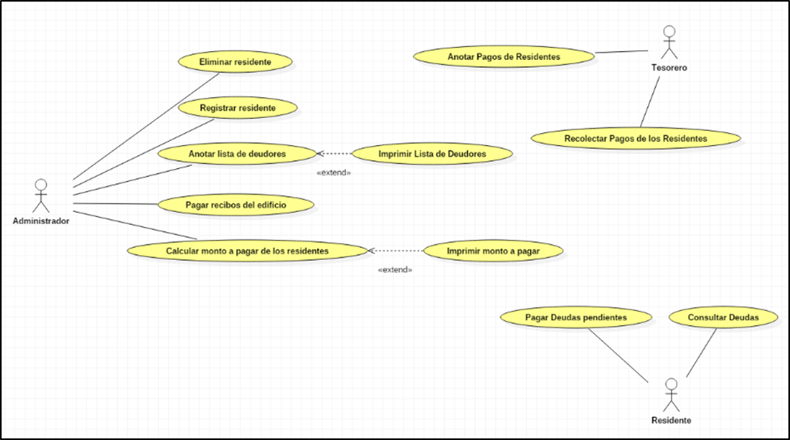

Especificación de los Casos de Uso del Negocio

CUN01 – Registrar residente nuevo al sistema.

- Breve Descripción
Con este caso de uso se inicia el proceso de administración de pagos, primero se registran los datos del representante de cada familia y el número de departamentos a su nombre, para esto se crea un registro en blanco donde se procede a ingresar toda esta información.

- Objetivo
Referido al negocio y alineado al producto software.

- Flujo de Trabajo
  - Flujo Básico

El administrador ingresa al sistema
- El sistema valida los datos
- Si el administrador ingresa mal sus datos al sistema, se ejecuta el sub flujo S1
- El administrador procede con el registro del inquilino
- El administrador genera un registro en blanco
- El administrador completa los datos del residente
- El administrador graba el registro
- El administrador agrega al nuevo residente

  - Flujos Alternativos

Sub-Flujos
S1: Si el sistema muestra un mensaje de error el administrador tiene 2 opciones:
    - Volver a ingresar sus datos
    - Salir del sistema

- Categoría
Básica.
- Gestor del proceso
Residente y Administrador.

Realización de los Casos de Uso de Negocio

Diagrama de Actividades: Negocio sin automatizar.

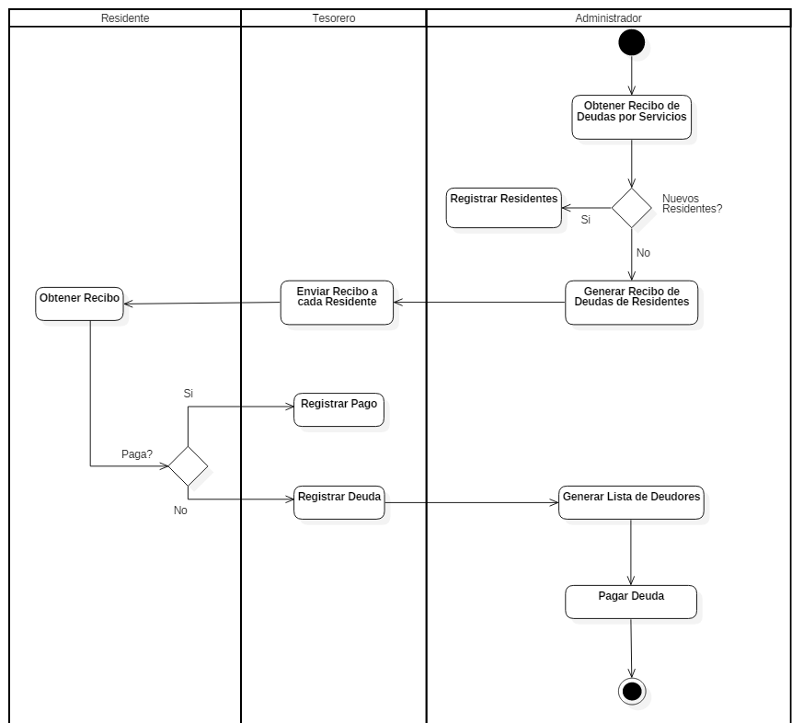

Diagrama de Actividades: Sistema automatizado.

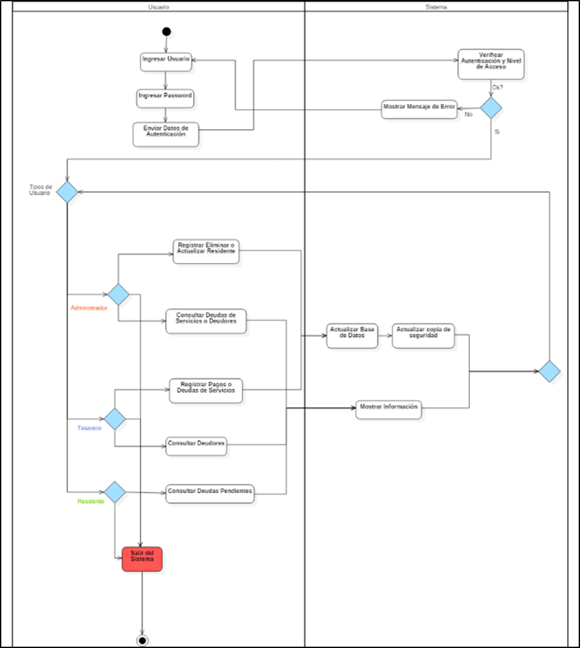

Lista de Trabajadores de Negocio

Trabajador del Negocio | Descripción
Administrador | Encargado de administrar y controlar el sistema de registro de pagos de todas las familias del edificio.
Tesorero | Brinda apoyo al administrador en temas de registrar los pagos en el sistema.
Residente del edificio | Usuario que puede ingresar al sistema para consultar el estatus de sus pagos.

Reglas de Negocio

- RN01: El administrador, residente e inquilino tendrán un usuario y contraseña para ingresar al sistema.

- RN02: Se debe ingresar al registro a los residentes nuevos.

- RN03: Se debe eliminar del registro a los residentes que cambian de domicilio.

- RN04: El administrador deberá actualizar el estado del residente llegado el límite de tiempo a pagar (deudor, no deudor).

- RN05: El inquilino puede pedir un comprobante de pago.

Requisitos Funcionales

Código | Descripción | Proceso de Negocio
RF-001 | Interacción entre el sistema y el usuario. | Registro de pago
RF-002 | El software debe almacenar los datos del residente. | Registro de residente
RF-003 | El sistema debe mostrar el status del residente (deudor o no). | Status de residente

Requisitos No Funcionales
[Listar los requisitos no funcionales los mismos que deberán ser considerados para el modelo de calidad de producto. Cada Requisito No Funcional deberá ser identificado con un código único y correlativo. Ejemplo: RNF01.]

Tipo de Requisito | Código | Descripción
Restricciones del Diseño  - Interfaz para ser utilizada con Base de datos y sin conexión a Internet. | RNF-001 | Hemos empleado conexión con base de datos MySQL.
- El sistema deberá tener un diseño e implementación fácil de entender, independientemente de la plataforma o lenguaje de programación que se utilice. | RNF-002 | El usuario debe poder entender el funcionamiento de todo el sistema.
- El sistema se diseñará según un modelo web con base de datos MySQL. | RNF-003 | Se utilizara una interfaz gráfica de Netbeans con conexión a base de datos MySQL.
- Está prohibido el uso y distribución de software pirata. | RNF-004 | Relacionado a los derechos de autor.
Requerimientos de Licenciamiento  - No aplica. | RNF-005 | No aplica
Seguridad  - Permisos de acceso  - Políticas de confiabilidad  - Distribución de los datos de los actores | RNF-006 | Todas las políticas necesarias y prevenir errores de bugs en el sistema.

Modelo de Casos de Uso del Sistema
[En esta sección deberá desarrollar el modelo de sistema o modelo de requisitos. Para ello deberá indicar los actores de sistemas, la arquitectura de sistema (organizada en paquetes) y la relación de casos de uso por cada paquete. Cada Caso de Uso deberá ser identificado con un código único y correlativo. Ejemplo: CUS01.]

Lista de Actores de Sistema
[Listar a los actores de sistema.] COPIA LOS MISMOS ACTORES.

Actor del sistema | Descripción

Diagrama de Actores del Sistema
[Incorpore el diagrama de actores del sistema.]

Diagrama General de Casos de Uso del Sistema
[En esta sección deberá graficar el Diagrama general de Casos de uso del Sistema.]

Copiarlo del otro Word de tarea 3.

Arquitectura del Sistema – Diagrama de Paquetes

Diagrama de Paquetes:
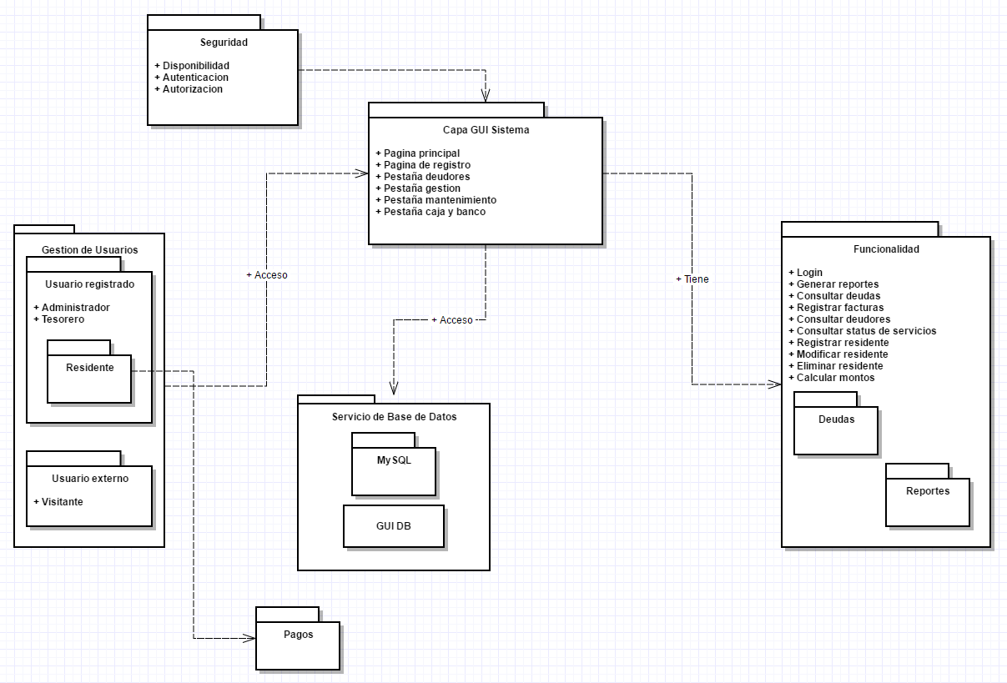

Paquetes:
P01: Capa GUI Sistema
P02: Gestión de usuarios
P02.1: Usuario registrado
P02.1.1 Residente
P02.2: Usuario externo
P03: Servicio de Base de Datos
P03.1 MySQL
P03.2 GUI DB
P04: Funcionalidad
P04.1: Deudas
P04.2: Reportes
P05: Seguridad
P06: Pagos

Lista de Casos de Uso del Sistema por Paquete

Caso de uso del sistema | Descripción
P01: Capa GUI Sistema | Interfaz gráfica del usuario que utiliza el sistema.
P02: Gestión de usuarios | Se administra los 3 usuarios disponibles (Administrador, Tesorero y Residente).
P02.1: Usuario registrado | Se registra el usuario, sea administrador nuevo, tesorero nuevo o residente nuevo.
P02.1.1 Residente | Uno de los actores principales.
P02.2: Usuario externo | Usuario no registrado o visitante.
P03: Servicio de Base de Datos | Todo lo relacionado con el sistema de base de datos que se utilizara.
P03.1 MySQL | Base de datos empleada para este sistema.
P03.2 GUI DB | Interfaz gráfica para que el usuario interactúe con la BD.
P04: Funcionalidad | Todas las características que tiene el sistema.
P04.1: Deudas | Tablas de deudas a pagar.
P04.2: Reportes | Documentos de reportes de pagos.
P05: Seguridad | Elementos básicos de seguridad para proteger los datos privados de los usuarios.
P06: Pagos | Tablas de deudas a pagar.

Diagrama de Casos de Uso por Paquete
[Incorpore el diagrama de casos del uso del sistema de acuerdo a los paquetes y la lista trabajada en el punto 7.4.]

Paquete: P01 – Nombre del Paquete

Obvia este punto.

Priorización de los Casos de Uso del Sistema

    - Clasificación de los Casos de Uso del Sistema
[En esta sección deberá clasificar los casos de uso de sistema indicando si son principales o secundarios.]

 | 0,4 | 0,3 | 0,2 | 0,1 | TOTAL | CLASIFICACIÓN DE CU
CASO DE USO | IMPORTANCIA | COMPLEJIDAD | RIESGO | IMPACTO RNF | TOTAL | CLASIFICACIÓN DE CU
CUS01-XXXXXX |  |  |  |  |  | Primario
CUS02-XXXXXX |  |  |  |  |  | Primario
CUS03-XXXXXX |  |  |  |  |  | Primario
CUS04-XXXXXX |  |  |  |  |  | Secundario

    - Ciclos de Desarrollo de los Casos de Uso del Sistema
[En esta sección deberá indicar en qué ciclo de desarrollo se trabajarán cada uno de los casos de uso del sistema.]

Ciclo de desarrollo | Nombre del caso de uso | Clasificación
Núcleo central o Ciclo 0 | CUS01 – Nombre del caso de uso | Primario
Ciclo 1 | CUS02 – Nombre del caso de uso | Secundario
Ciclo 1 | CUS03 – Nombre del caso de uso | Secundario

Matriz de Modelo de Negocio y Modelo de Sistema
[En esta sección deberá incluir una matriz en la que se pueda evidenciar la trazabilidad entre los procesos de negocio y las funciones del producto software.]

Caso del uso del negocio |  | Actividad a automatizar |  |  | Requerimiento funcional |  | Caso de uso del sistema
Nº | Nombre | Nº | Nombre | Responsable | Nº | Nombre | Nº | Nombre | Actor
CUN01 | Caso de Uso de Negocio | 1 | Actividad a ser automatizada | Trabajador de Negocio | RF01 | Requisito Funcional | CUS01 | Casos de Uso de Sistema | Actor
CUN01 | Caso de Uso de Negocio | 2 | Actividad a ser automatizada | Trabajador de Negocio
CUN01 | Caso de Uso de Negocio | 3 | Actividad a ser automatizada | Trabajador de Negocio

Especificación de los Casos de Uso del Sistema

    - Especificación de Alto Nivel
[En esta sección deberá incluir la especificación de alto nivel de los casos de uso del sistema. Asimismo deberá indicar que requisitos funcionales están asociados a cada caso de uso, tomando como referencia lo indicado en la matriz del punto 7.7.]

Caso de uso: | CUS01 – Nombre del Caso de Uso
Actor(es): | Nombre del actor
Propósito: | Indicar el propósito del caso de uso
Caso de uso asociado: | Indicar si existe algún caso de uso asociado. De no haber indicar No Aplica.
Resumen: | Describir brevemente el caso de uso. Para ello deberá indicar como empieza el caso de uso, que actividades desarrolla y como termina.
Clasificación | Indicar la clasificación del caso de uso
Requisitos | Indicar el(los) códigos de requisitos funcionales asociados.

    - Especificación Expandida
[Por cada caso de uso de sistema especificado deberá incluir la especificación expandida de casos de uso. Para ello deberá indicar el flujo básico y los flujos alternos e incorporará el prototipo con la inclusión de los controles. Deberá usar la plantilla que a continuación se detalla:

CUS01 – Nombre del caso de Uso
- Actores
Indicar la lista de actores
- Propósito
Indicar el propósito
- Breve Descripción
Reutilizar el resumen del punto 7.4
- Flujo Básico de Eventos
- Indicar el flujo básico de eventos
- Es posible hacer referencia a las reglas de negocio.
- Subflujos
Indicar los subflujos del flujo básico.
- Flujos Alternativos
6.1. Nombre del subflujo
- Detalle del flujo alterno.
- Se pueden incluir reglas de negocio.
- Precondiciones
  - Nombre de la precondición
Descripción de la precondición
  - Perfil de usuario
Indicar el perfil de usuario que interactúa con el caso de uso
- Poscondiciones
  - Nombre de la poscondición
Descripción de la poscondición
- Puntos de Extensión
Indicar si existen puntos de extensión.
- Requerimientos Especiales
Indicar si existen requerimientos especiales.
- Prototipos
Incluir los prototipos asociados al caso de uso.

Flujo General de Navegación
[Incluir un árbol de navegación que permita entender el flujo que se seguirá en la navegación por el aplicativo. El siguiente ejemplo muestra un árbol de navegación:Aplicación/módulo/opción/subopción]

Agenda
Clientes
Mantenimiento
Reportes
APLICACION
Acciones Enviadas
Resultados Históricos
Seguimiento Semanal
Resultado de
Acciones
Ver Agenda
Encargar Acción
Ver Acciones
Ver Alarmas
Acción Propia
Consultar
Tablas
Relaciones
Parámetros
Resultados
Razones
Matriz CAP
Matriz GAF
Avances

Esquema de Seguridad
[En esta se documenta los esquemas de seguridad en base a perfiles y su acceso a su información. Para ello se utiliza una matriz de perfiles de usuario y accesos por Aplicativo/Módulo/Función.]
Aplicativo
Funciónes por Módulo | Perfil 1 | Perfil 2 | ... | Perfil N
Módulo A  Consulta de información de empresas | x | x | X | x
Consulta de operadores autorizados | x | x | X | x
Modificación de operadores autorizados  Módulo B | x | x | X | x
Modificación de cuentas afiliadas | x | x | X | x
Modificación de combinaciones autorizadas | x | x | X | x

Modelo de Análisis
  - Realización de Casos de Uso – Análisis
[Esta sección ilustra cómo el software trabaja a partir de los casos de uso o escenarios seleccionados, y explica cómo varios elementos del modelo de análisis contribuyen con ellos funcionalmente. Por cada caso de uso deberá desarrollar un diagrama de secuencia y de clases de análisis. Para ello deberá usar el patrón MVC. Para la realización deberá identificar los escenarios. Dichos escenarios se obtienen de las combinaciones entre el flujo principal y flujos alternativos del la especificación expandida de casos de uso (ver punto 7.8.2).]

Código del CUS – Nombre del CUS
Nombre del Escenario
[Identifica el escenario a ser realizado y una breve descripción. Se recomienda identificar con un código único a cada escenario. Por ejemplo ESC01]

Diagrama de Secuencia de Análisis
[Incluya el diagrama de secuencia de análisis en el cual se observe el uso del patrón MVC que implementa el escenario identificado.]

Diagrama de Clases de Análisis
[Incluya el diagrama de clases de análisis obtenido del conjunto de diagramas de secuencia que se implementan por cada escenario.]

Modelo Conceptual (Tarjetas CRC)

Tarjetas CRC para 3 casos de usos elegidos:

1er Caso de Uso: Registrar residente nuevo al sistema

Administrador
Responsabilidades | Colaboradores
- Generar registro en blanco  - Completar datos del cliente  - Grabar registro  - Agregar nuevo residente | Sesión de usuario  Verificador de clave  Producto

2do Caso de Uso: Registrar pagos

Tesorero
Responsabilidades | Colaboradores
- Recolección de pagos  - Realizar pagos  - Agregar nombre y pago al sistema | Sesión de usuario  Verificador de clave  Administrador

3er Caso de Uso: Actualizar estado del residente

Administrador
Responsabilidades | Colaboradores
- Verificar estado del inquilino  - Actualizar estado en el sistema | Sesión de usuario  Verificador de clave  Producto  Tesorero

